UNIVERSIDADE PRESBITERIANA MACKENZIE
Faculdade de Computação e Informática
Disciplina: Teoria dos Grafos – Turma 6G
Professor: Ivan Carlos Alcântara de Oliveira

MOBILISP – Mobilidade Turística de São Paulo

Integrantes
- Luiz Eduardo Bacha dos Santos — RA 10425296
- Guilherme Haddad Borro — RA 10427699

1. Introdução e definição do problema
O projeto MOBILISP tem como objetivo modelar a mobilidade turística na cidade de São Paulo por meio de grafos, permitindo representar deslocamentos entre estações de transporte público e pontos turísticos relevantes.
A escolha do problema se baseia na dificuldade que turistas enfrentam ao planejar deslocamentos na cidade, especialmente devido à complexidade da rede de transporte público e à distribuição geográfica dos pontos de interesse.
A modelagem em grafos permite: - Representar conexões entre locais de forma estruturada; - Analisar propriedades da rede (conectividade); - Servir de base para soluções futuras, como rotas ótimas.

2. Modelagem do grafo

2.1 Tipo do grafo
O grafo foi modelado como:
- Tipo 6: grafo direcionado com peso nas arestas
Justificativa: - O tempo de deslocamento pode variar dependendo do sentido; - O peso representa tempo (em minutos).

2.2 Definição dos vértices
Os vértices representam dois tipos de elementos:

(i) Estações de transporte público
Foram selecionadas com base em sua relevância na rede urbana, considerando: - Estações de integração (ex: Sé, Luz, República); - Estações centrais com alto fluxo de passageiros; - Estações próximas a regiões turísticas.

Fonte dos dados:
- Dataset público de mobilidade urbana (Pesquisa Origem-Destino do Metrô de São Paulo):
https://transparencia.metrosp.com.br/dataset/pesquisa-origem-e-destino
Justificativa da relevância: Esse dataset apresenta informações sobre fluxo de passageiros e deslocamentos na cidade, permitindo identificar regiões e estações com maior importância na rede.

(ii) Pontos turísticos
Foram selecionados pontos turísticos conhecidos e frequentemente visitados, tais como: - MASP - Parque Ibirapuera - Mercadão Municipal - Pinacoteca

Fonte dos dados:
- Google Maps (análise de popularidade e relevância dos locais)
Justificativa: A escolha foi baseada na visibilidade, avaliações e frequência de visitação observadas na plataforma, que reflete o comportamento real de usuários.

2.3 Definição das arestas
As arestas representam conexões entre os vértices.
Critérios adotados: - Existência de trajeto viável entre os pontos; - Proximidade geográfica; - Integração entre transporte e pontos turísticos.

Fonte dos dados:
- Google Maps (tempo estimado de deslocamento)
Justificativa: Os tempos foram obtidos por meio de estimativas reais fornecidas pela plataforma, garantindo maior realismo ao modelo.

2.4 Estrutura do grafo
O grafo possui: - 80 vértices - 230 arestas
Atendendo aos requisitos mínimos do projeto.

3. Implementação
A aplicação foi desenvolvida em Python, utilizando lista de adjacência.

Estrutura principal
- Classe Grafo
- Dicionário de vértices
- Lista de adjacência (defaultdict)
Justificativa: A lista de adjacência é mais eficiente para grafos esparsos, como o modelo proposto.

Funcionalidades implementadas
- Leitura de arquivo
- Gravação de arquivo
- Inserção de vértices
- Inserção de arestas
- Remoção de vértices
- Remoção de arestas
- Exibição do grafo
- Análise de conectividade

4. Conectividade e grafo reduzido
4.1 Conceitos
O projeto utiliza algoritmos clássicos da Teoria dos Grafos para análise de conectividade:
- Busca em Profundidade (DFS)
- Algoritmo de Kosaraju

4.2 Busca em Profundidade (DFS)
A DFS (Depth-First Search) é utilizada como base para a exploração do grafo.
Funcionamento:
- Parte de um vértice inicial;
- Visita recursivamente seus vizinhos não visitados;
- Continua até não haver mais vértices alcançáveis;
- Retorna e explora novos caminhos.
No projeto, a DFS é utilizada para:
- Determinar a ordem de finalização dos vértices;
- Explorar componentes do grafo;
- Verificar alcançabilidade entre vértices.

4.3 Algoritmo de Kosaraju (CFCs)
O algoritmo de Kosaraju é utilizado para identificar Componentes Fortemente Conexas (CFCs) em grafos direcionados.
Uma CFC é um subconjunto de vértices onde todos são mutuamente alcançáveis.
Etapas do algoritmo:
- Executa uma DFS no grafo original, armazenando os vértices em uma pilha de acordo com o tempo de término;
- Gera o grafo transposto (invertendo todas as arestas);
- Executa DFS no grafo transposto, seguindo a ordem inversa da pilha;
- Cada DFS realizada nessa etapa identifica uma CFC.
Aplicação no projeto:
No código implementado, o algoritmo segue exatamente essas etapas:
- A função _dfs_ordem calcula a ordem de término dos vértices;
- A função _grafo_transposto cria o grafo invertido;
- A função _dfs_componente identifica os vértices pertencentes a cada componente.
Justificativa: O algoritmo de Kosaraju é eficiente (complexidade O(V + E)) e adequado para grafos direcionados, sendo amplamente utilizado em problemas de conectividade.

4.4 Classificação da conectividade
O grafo é classificado conforme:
- C3: Fortemente conexo
- C2: Semi-fortemente conexo
- C1: Simplesmente conexo
- C0: Desconexo
Lógica utilizada:
- Se existe apenas uma CFC → C3;
- Se para todo par de vértices existe caminho em pelo menos um sentido → C2;
- Se o grafo é conexo ignorando direções → C1;
- Caso contrário → C0.
No projeto, o grafo principal foi classificado como:
- C3 – Fortemente conexo
Isso indica que todos os pontos estão interligados, permitindo deslocamento entre qualquer par de locais.

4.5 Grafo reduzido
O grafo reduzido (ou grafo de componentes) é construído a partir das CFCs.
Processo:
- Cada CFC é representada como um único vértice;
- Arestas são criadas entre componentes quando há ligação entre vértices de componentes diferentes.
Propriedade importante:
- O grafo reduzido é sempre um DAG (grafo acíclico direcionado).
No caso do projeto:
- Como o grafo é C3, existe apenas uma CFC;
- Portanto, o grafo reduzido possui apenas um vértice.

5. ODS (Objetivos de Desenvolvimento Sustentável)

ODS 11 – Cidades e Comunidades Sustentáveis
Justificativa: O projeto contribui para melhorar o planejamento de deslocamentos urbanos.

ODS 9 – Indústria, Inovação e Infraestrutura
Justificativa: Utiliza tecnologia e modelagem computacional para análise de infraestrutura.

6. Foto do Grafo
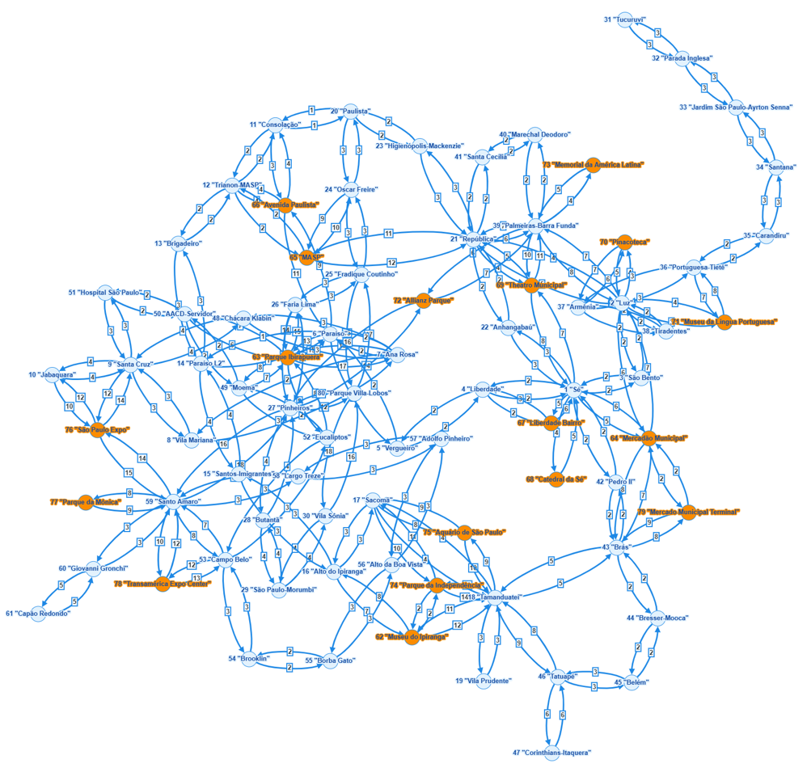

7. Testes
Foram realizados testes para todas as funcionalidades:
- Inserção de vértices (2 casos)
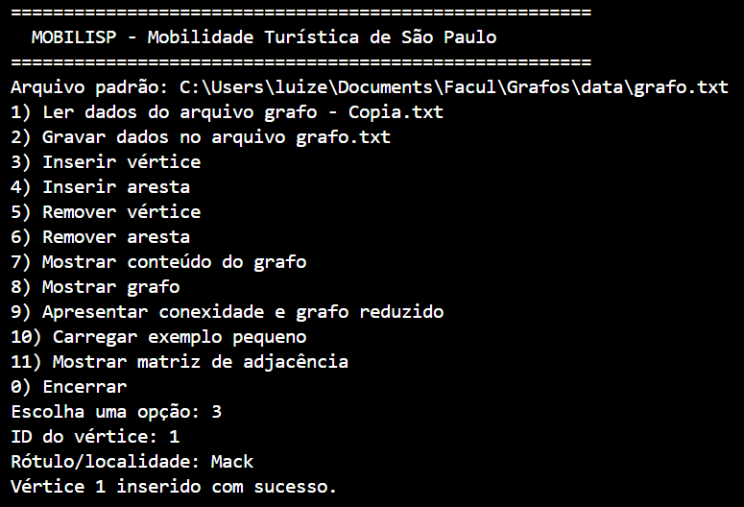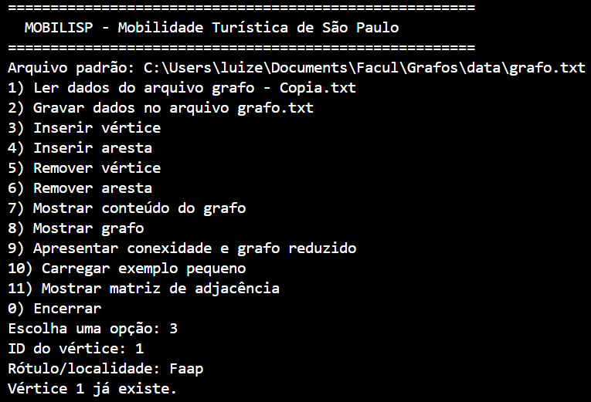
- Inserção de arestas (2 casos)
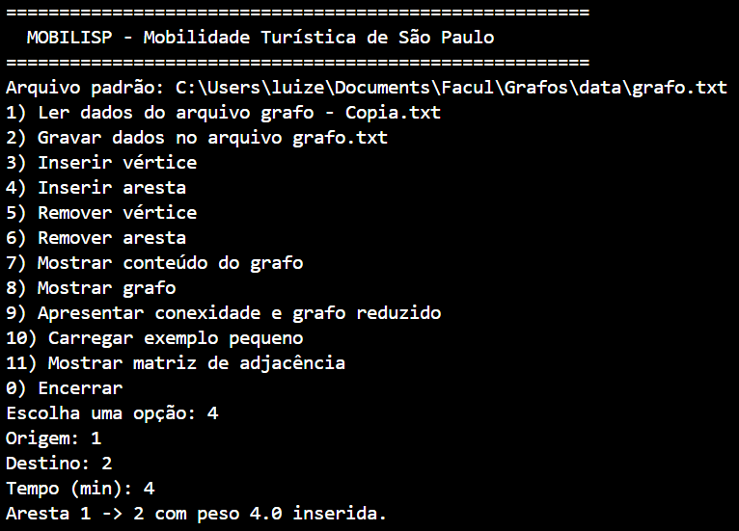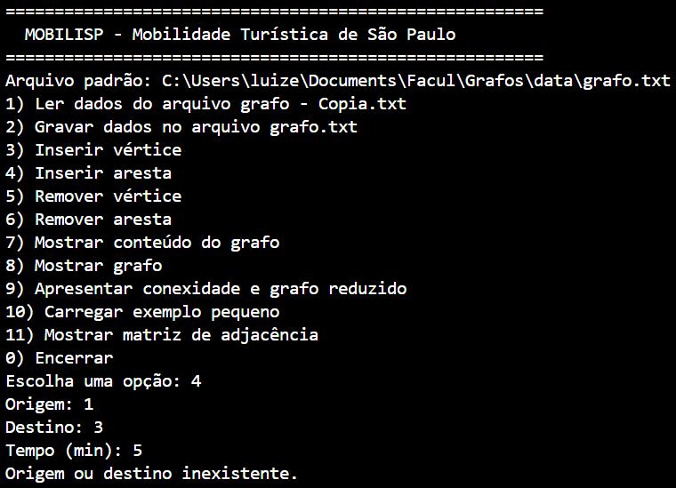
- Remoção de vértices (2 casos)
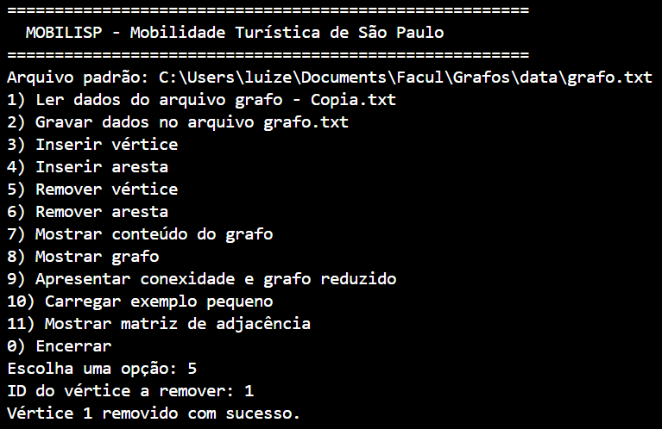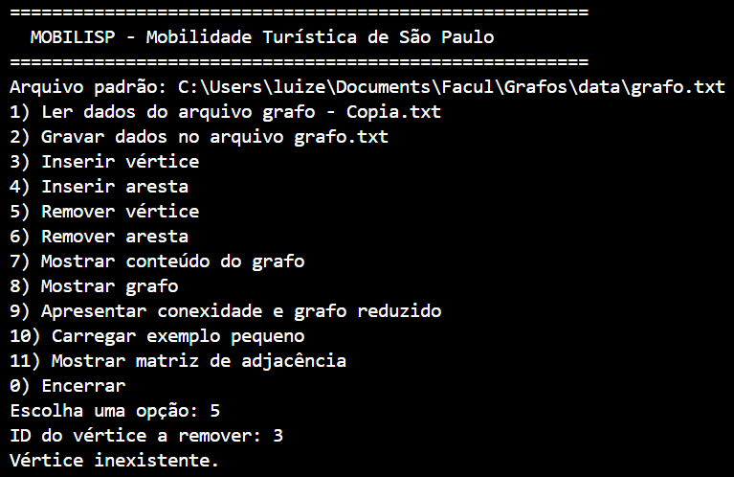
- Remoção de arestas (2 casos)
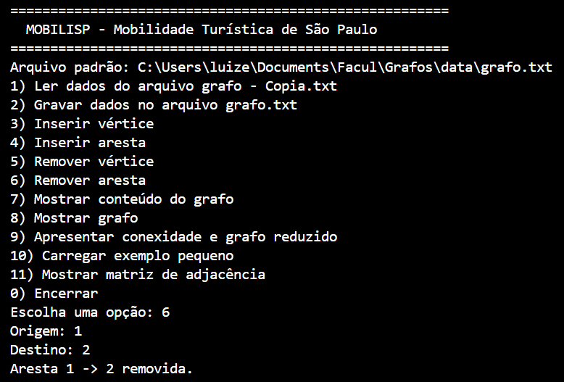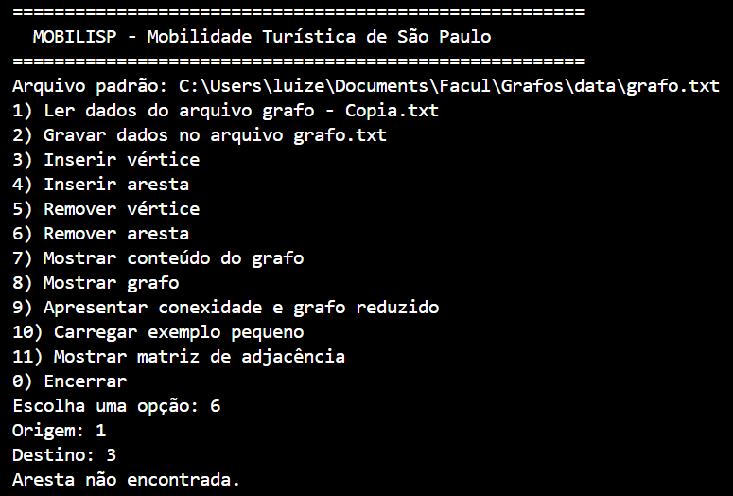

- Leitura e gravação de arquivos
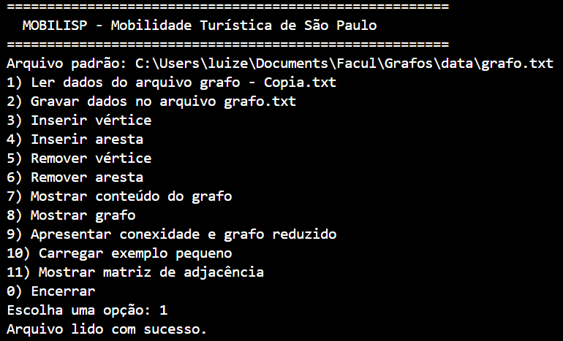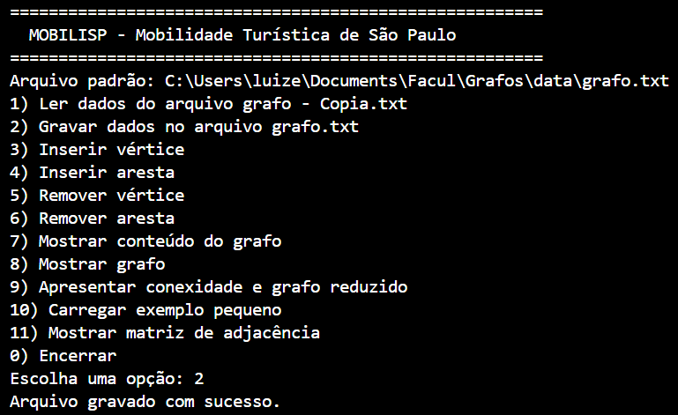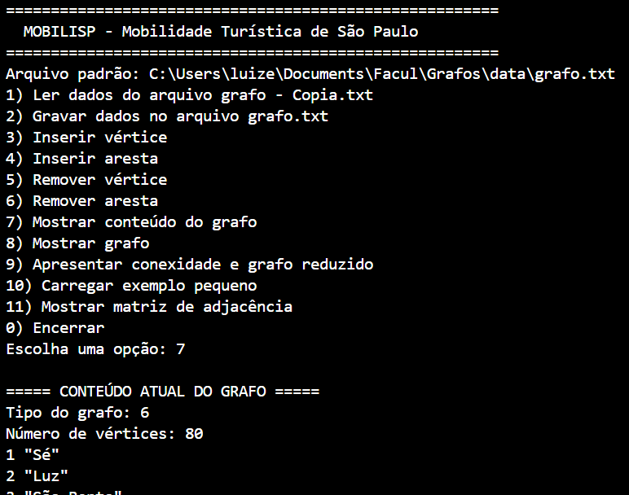
- Conectividade
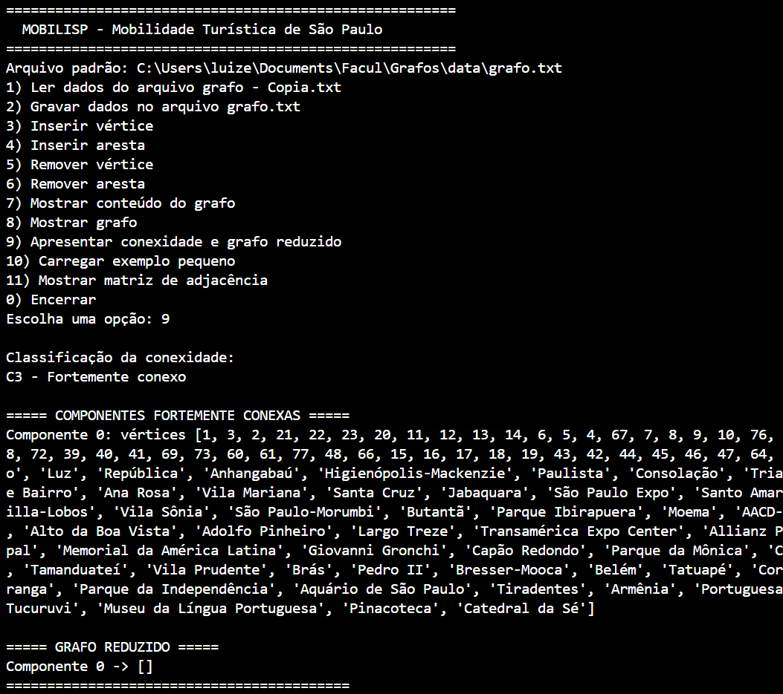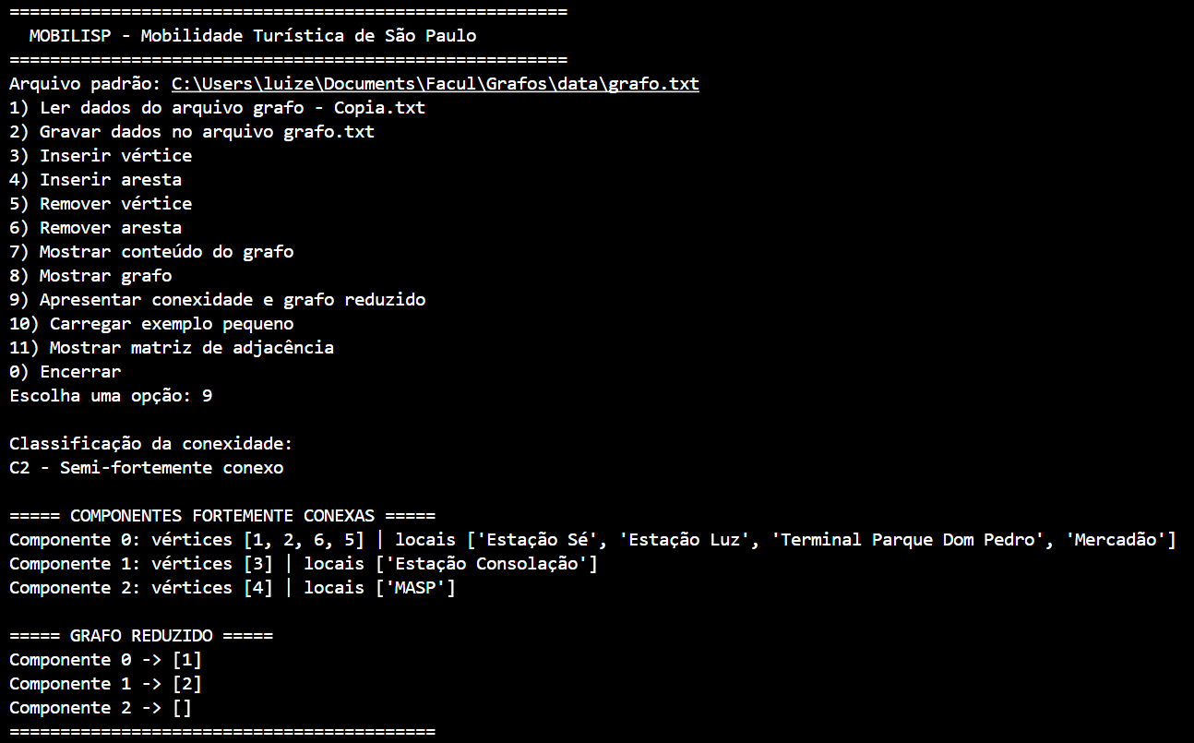

8. Conclusão
O projeto atende todos os requisitos propostos, apresentando:
- Modelagem realista
- Implementação funcional
- Análise correta de conectividade
- Componentes Além doque foram pedidos, para teste e ajuda individual

9. Referências
- SPTrans / Metrô de São Paulo (Pesquisa Origem-Destino):
https://transparencia.metrosp.com.br/dataset/pesquisa-origem-e-destino
- Pontos truistical: Masp é ponto turístico mais procurado em São Paulo - Secretaria Especial de Comunicação - Prefeitura
- Google Maps (tempo e relevância de locais)
- GraphOnline: http://graphonline.top/pt/?graph=uQxLbtZFUIUnjzWH
- GitHub: LuizBacha/Grafo

10. Parte 3 – Solução do Problema e Características do Grafo
Nesta etapa, além de manter todas as funcionalidades das partes anteriores, a aplicação foi estendida para (i) resolver o problema central do MOBILISP por meio de uma técnica estudada na disciplina e (ii) investigar características relevantes do grafo modelado. As novas funcionalidades foram acrescentadas ao menu nas opções 12 a 16.

10.1 Solução do problema: Caminho mínimo (Algoritmo de Dijkstra)
O problema real do projeto é determinar o deslocamento de MENOR TEMPO entre dois pontos (estações e pontos turísticos). Como o grafo é direcionado e ponderado, com pesos (tempos) sempre positivos, a técnica adequada estudada na disciplina é o algoritmo de Dijkstra de caminho mínimo.
Funcionamento da implementação (método dijkstra em grafo.py): utiliza uma fila de prioridade (heap mínimo) para selecionar, a cada passo, o vértice ainda não fechado de menor distância acumulada; relaxa as arestas de saída atualizando distâncias e predecessores; ao final, reconstrói a rota de trás para frente a partir do destino. A complexidade é O((V + E) log V).
Resultado: a aplicação retorna o tempo total estimado e a sequência completa de locais da rota mais rápida, resolvendo diretamente o problema proposto. Acessível pela opção 12 do menu.
Testes da opção 12 (Caminho mínimo):
Teste 1 — origem 10 (Jabaquara) -> destino 80 (Parque Villa-Lobos)
Tempo total estimado: 41.0 min
Rota: Jabaquara -> Santa Cruz -> Vila Mariana -> Ana Rosa -> Paraiso ->
Paraiso L2 -> Brigadeiro -> Trianon-MASP -> Consolacao -> Paulista ->
Oscar Freire -> Fradique Coutinho -> Parque Villa-Lobos

Teste 2 — origem 1 (Se) -> destino 47 (Corinthians-Itaquera)
Tempo total estimado: 17.0 min
Rota: Se -> Pedro II -> Bras -> Bresser-Mooca -> Belem -> Tatuape ->
Corinthians-Itaquera

10.2 Características do grafo (técnicas estudadas)
Foram aplicadas quatro técnicas da disciplina para descobrir características do grafo modelado, superando o mínimo de três solicitado.

10.2.1 Grau dos vértices (opção 13)
Por se tratar de um dígrafo, calculam-se o grau de entrada, o grau de saída e o grau total de cada vértice. Essa medida identifica os pontos de maior conectividade (hubs) da rede. O vértice de maior grau é a estação Sé (grau total 16), confirmando seu papel de principal ponto de integração do modelo.
Testes da opção 13:
Teste 1 — amostra dos primeiros vertices:
1 Se entrada= 8 saida= 8 total=16
2 Luz entrada= 7 saida= 7 total=14
3 Sao Bento entrada= 2 saida= 2 total= 4
4 Liberdade entrada= 3 saida= 3 total= 6
5 Vergueiro entrada= 2 saida= 2 total= 4
6 Paraiso entrada= 5 saida= 5 total=10

Teste 2 — estatisticas gerais:
grau total minimo = 2 | maximo = 16 | medio = 5.75

10.2.2 Verificação Euleriana (opção 14)
Para um dígrafo conexo (no sentido fraco), há circuito euleriano se, e somente se, todo vértice possui grau de entrada igual ao grau de saída; há caminho euleriano se exatamente um vértice tem (saída − entrada) = 1, exatamente um tem (entrada − saída) = 1 e os demais são equilibrados.
Resultado: o grafo modelado ADMITE CIRCUITO EULERIANO, pois todas as conexões foram modeladas nos dois sentidos, deixando entrada e saída iguais em todos os vértices. Isso indica a possibilidade de um percurso que utiliza cada trecho exatamente uma vez e retorna ao ponto de partida — útil, por exemplo, para roteiros de inspeção/cobertura da rede.
Testes da opção 14:
Teste 1 — base completa (80 vertices):
Admite circuito euleriano? SIM
Admite caminho euleriano? SIM
Conclusao: todo vertice tem grau de entrada igual ao de saida.

Teste 2 — grafo auxiliar A->B->C (apenas para contraste):
Admite circuito euleriano? NAO
Admite caminho euleriano? SIM (um vertice inicial e um final)

10.2.3 Verificação Hamiltoniana (opção 15)
Verifica-se a existência de caminho hamiltoniano (que visita todos os vértices exatamente uma vez) e de ciclo hamiltoniano. Como o problema é NP-difícil, a busca por backtracking foi reforçada com duas estratégias: poda de alcançabilidade (abandona ramos em que algum vértice não visitado já não pode mais ser alcançado) e ordenação de Warnsdorff (testa primeiro o sucessor com menos opções de saída). Com isso, a análise conclui de forma definitiva em poucos segundos.
Resultado: o grafo NÃO admite caminho hamiltoniano e, consequentemente, também não admite ciclo hamiltoniano. Isso é coerente com a topologia da rede, que possui ramais terminais (pontos turísticos ligados a uma única estação), impossibilitando uma rota única que passe por todos os pontos sem repetição.
Testes da opção 15:
Teste 1 — base completa (80 vertices):
Admite caminho hamiltoniano? NAO
Admite ciclo hamiltoniano? NAO
Conclusao: nao admite caminho hamiltoniano (busca concluida com poda).

Teste 2 — exemplo pequeno (6 vertices, opcao 10):
Admite caminho hamiltoniano? SIM
Admite ciclo hamiltoniano? NAO
Sequencia: Luz -> Mercadao -> T.Pedro -> Se -> Consolacao -> MASP

10.2.4 Coloração de vértices – Welsh-Powell (opção 16)
Aplica-se a coloração gulosa de Welsh-Powell sobre o grafo subjacente não direcionado: os vértices são ordenados por grau decrescente e cada um recebe a menor cor não usada por seus vizinhos. O número de cores obtido é um limite superior para o número cromático e corresponde ao número de partições (conjuntos independentes) em que a rede pode ser dividida.
Resultado: a rede foi colorida com 4 cores, ou seja, os 80 locais podem ser separados em 4 grupos de modo que pontos diretamente conectados fiquem em grupos diferentes. Uma aplicação prática é o escalonamento de recursos/horários sem conflito entre locais vizinhos.
Testes da opção 16:
Teste 1 — base completa (80 vertices):
Numero de cores (particoes) = 4
Tamanho das particoes: cor0=26, cor1=31, cor2=22, cor3=1

Teste 2 — exemplo pequeno (6 vertices, opcao 10):
Numero de cores (particoes) = 3

10.3 Resumo das características encontradas
– Conexidade: C3 (fortemente conexo) — uma única componente fortemente conexa.
– Graus: grafo balanceado (entrada = saída em todos os vértices); hub principal na Sé (grau 16).
– Euleriano: admite circuito euleriano.
– Hamiltoniano: não admite caminho nem ciclo hamiltoniano.
– Coloração: 4 cores (4 partições).
– Solução do problema: caminho mínimo por Dijkstra, fornecendo a rota de menor tempo entre quaisquer dois pontos.

11. Apêndice – Links do Projeto
Repositório GitHub (acesso público) contendo o relatório atualizado, o arquivo grafo.txt e os códigos-fonte comentados:
https://github.com/LuizBacha/Grafo
Vídeo de apresentação (YouTube, público): https://youtu.be/I12KGoh2HzE
Video mais longo(Sem o limite de tempo): https://youtu.be/hewrBCiC9Kw

